Načrt dela za 5.a: torek, 07.04.2020
OSTANITE ZDRAVI!
Učiteljica Mateja Arh
E-mail: mateja.arh@oskoroskabela.si
- MISEL DNEVA: ‘’Vsakdo zmore narediti kaj malega in to malo lahko nekomu pomeni veliko’’.
- REŠITVE: preveri zapis živali; neznane besede lahko zapišeš v slovarček besed.
► UČB. Str.48/nal.15
A monkey, a zebra, a camel, a penguin, a panda
A bear, a goat, a kangaroo, a turtle, a whale
A fish, a parrot, an ant, a mouse, a rabbit
An owl, a goose, a duck, a horse, a sheep
Primer stavka: A bear is big and strong.
A rabbit is fast and wild.
►UČB. Str. 48/ nal.16
A monkey – funny a lion – tame
A mouse – brave a camel – strong
A bear – white a hippo – dirty

► DZ str. 48 / nal. 12a + b + c
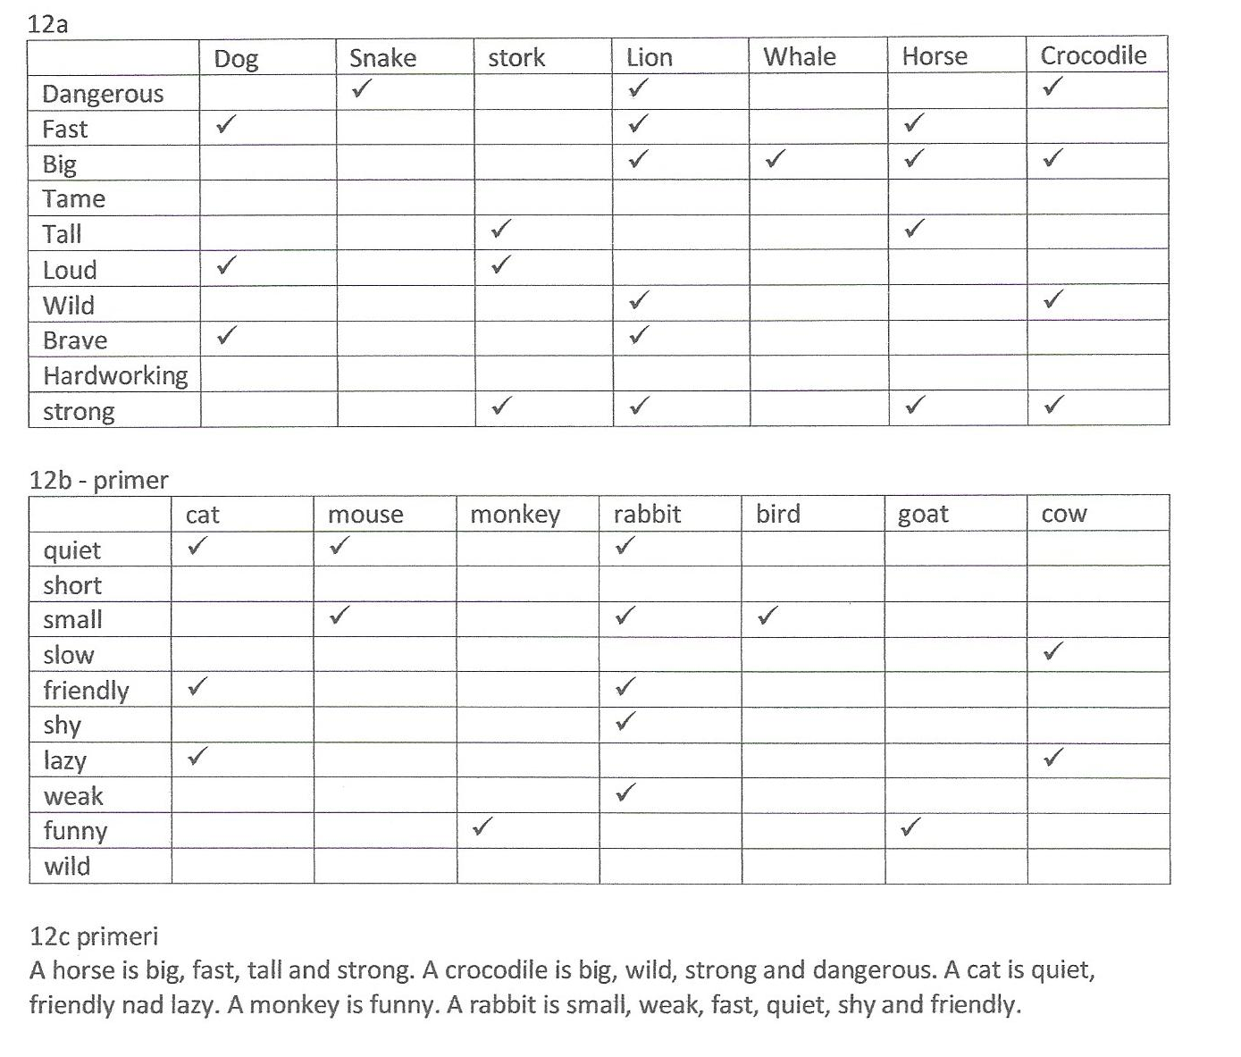
- BRALNO RAZUMEVANJE: UČB. Str. 50/ 20 ( Penguins)
- preberi besedilo o pingvinih
- poglej ali razumeš vse besede pod besedilom
- v zvezek zapiši naslov ‘’PENGUINS’’
- v besedilo poskusi vstaviti ustrezne besede iz okvirja spodaj in jih po vrsti izpiši v zvezek. ( Ne piši celotnega besedila!!!)

4. ČLOVEŠKI IN ŽIVALSKI DELI TELESA: UČB. Str. 50/ naloga 21
- slušna naloga: poslušajte posnetek in pokažite na dele svojega telesa. To že znate!!! Slišali boste pa tudi nove besede za dele živalskega telesa. Pozorno poslušajte in poskusite ugotoviti, kaj besede pomenijo.
- oglejte si posnetek o ‘’ Animal body parts’’ https://www.youtube.com/watch?v=szEzGwsdwmg
- v zvezek zapiši naslov ‚‘ ANIMAL BODY PARTS‘‘ ( Živalski deli telesa), nariši ali prilepi kakšno sliko te živali ter prepiši angleške besede za njihove dele telesa iz naloge 21.

Kako najdeš slušni posnetek: Pojdi na spletno stran: https://my-sails.com/ucenci ; klikni na ZVOČNI POSNETKI PO ENOTAH; izberi MY SAILS 2 NEW SB UNIT 3
( na levi); v zip datoteki izberi 14 posnetek.

HAVE FUN!

